Министерство образования Республики Беларусь

Учреждение образования

БЕЛОРУССКИЙ ГОСУДАРСТВЕННЫЙ УНИВЕРСИТЕТ ИНФОРМАТИКИ И РАДИОЭЛЕКТРОНИКИ

     Факультет информационных технологий и управления

     Кафедра интеллектуальных информационных технологий

ОТЧЁТ

по лабораторной работе №3

по дисциплине

ГРАФИЧЕСКИЙ ИНТЕРФЕЙС ИНТЕЛЛЕКТУАЛЬНЫХ СИСТЕМ

Выполнил: Телица И.Д.

Гр. 221701

Проверил: Жмырко А. В.

Минск 2025

**Цель:** познакомиться с алгоритмами построения кривых линий, а также более подробно изучить построение метод интерполяции Эрмита, формы Безье и метод В-сплайнов

**Решение:**

Данная лабораторная работа представляет собой приложение с графическим интерфейсом, позволяющее рисовать кривые линии тремя способами. При построении кривых пользователь имеет возможность перемещать точки для того, чтобы менять положение кривой. Также пользователь может очистить холст для того, чтобы нарисовать новую кривую.

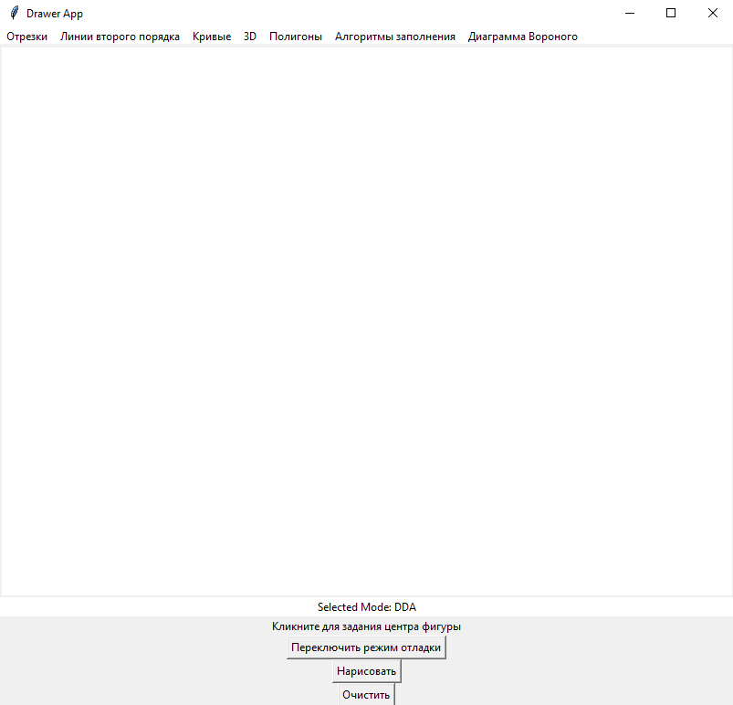

Рисунок 1 – Интерфейс приложения

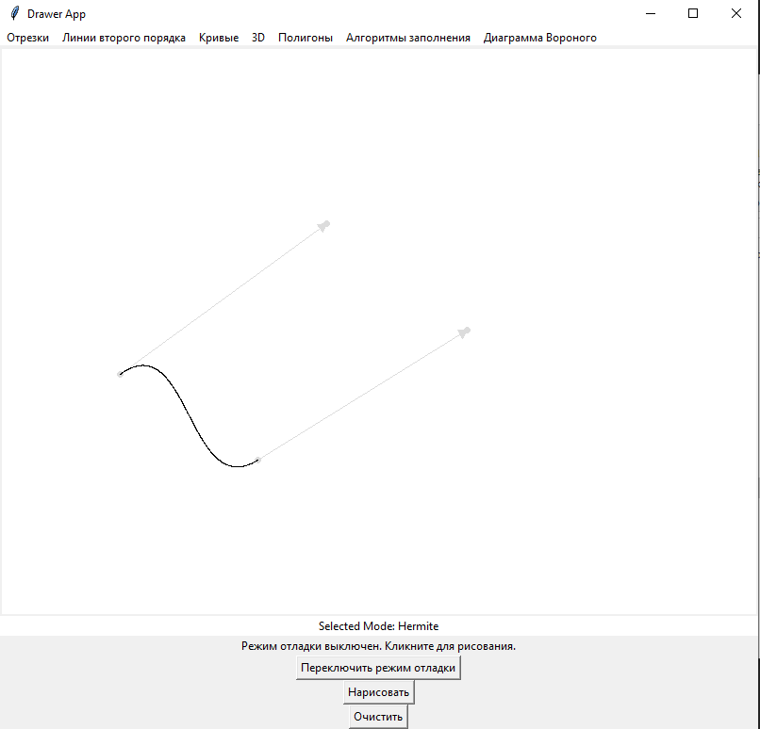

Рисунок 2 – Построение кривой Эрмита в приложении

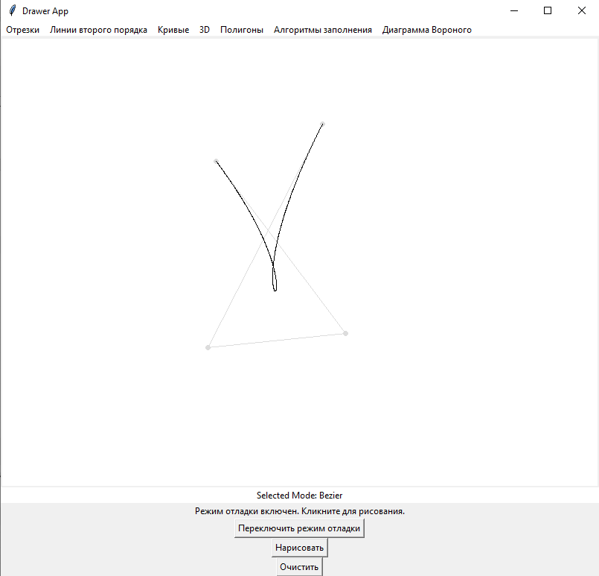

Рисунок 3 – Построение кривой Безье в приложении

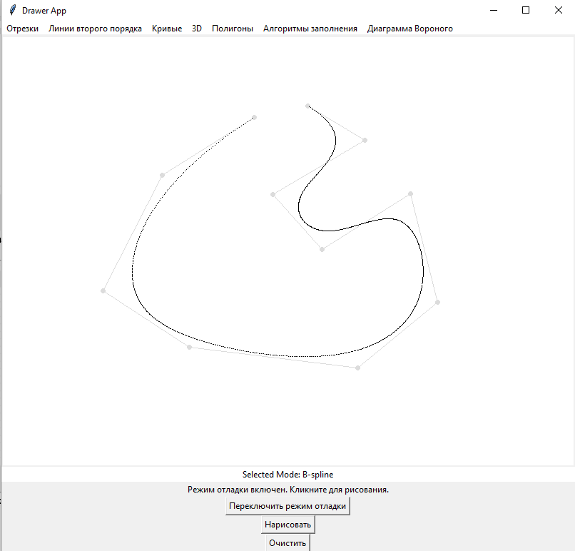

Рисунок 4 – Построение кривой В-сплайнов в приложении

**Вывод:** в результате выполнения данной лабораторной работы были получены основные навыки построения кривых линий. А также были разобраны три основных алгоритма построения кривой.